|  |  |
| --- | --- |
| Деятельность обучающегося соответствует требованиям | 14-17 баллов |
| Выполнены отдельные операции | 10-13 баллов |
| Деятельность обучающегося не соответствует требованиям | 0-9 баллов |

Прочитайте описание ситуации. Внимательно рассмотрите свидетельство о государственной регистрации права.

**Заполните заявление для вашего родственника от его имени.**

В _________________________________________

__________________________________________

__________________________________________

*наименование уполномоченного органа*

__________________________________________

*наименование юридического лица,*

__________________________________________

*юридический и почтовый адреса,*

___________________________________________

*ИНН, ОГРН, банковские реквизиты - для юридических лиц,*

___________________________________________

___________________________________________

___________________________________________

*Ф.И.О., адрес регистрации (места жительства) - для физических лиц.*

ЗАЯВЛЕНИЕ

Прошу выдать впервые, взамен ранее выданного разрешения на строительство,   
срок которого не истек,

(*нужное подчеркнуть)*

разрешение на строительство, реконструкцию

*(нужное подчеркнуть)*

объекта индивидуального жилищного строительства на земельном участке по адресу: _____________________________________________________________________________

_____________________________________________________________________________

*(регион, район, населенный пункт, улица, номер дома или кадастровый номер участка)*

сроком на ________________________ месяца(ев).

Право на пользование землей закреплено ____________________________________  
________________________________ от "__" ___________ 20__ г. № _________________.

*(наименование документа)*

Обязуюсь обо всех изменениях, связанных с приведенными в настоящем заявлении

сведениями, сообщать в ________________________________________________________

_____________________________________________________________________________

*(наименование уполномоченного органа*)

Прошу результат предоставления государственной услуги в форме документа на бумажном носителе:

а) вручить лично;

б) направить по месту фактического проживания (месту нахождения) в форме документа на бумажном носителе.

*(нужное подчеркнуть)*

Даю согласие на обработку моих персональных данных, указанных в заявлении, в порядке, установленном законодательством Российской Федерации о персональных данных.

Застройщик

________________ _________________ ___________________________________

*(должность)*  *(подпись) (Ф.И.О.)*

"_____" _______________ 20__ г.

М.П.

***Описание ситуации***

Вы приехали в гости к дальнему родственнику в Ленинградскую область. Он гостеприимный человек, и в доме его всегда много народа.

Вы приехали в гости к дальнему родственнику в Ленинградскую область. Он гостеприимный человек, и в доме его всегда много народа. Ваш родственник посетовал, что, когда начинал строительство дома (а было это еще в 2011 году), был стеснен в средствах и сделал всего одну гостевую комнату. Сейчас его дела пошли в гору, и он хочет сделать пристрой на 3 комнаты, на крыше пристроя организовать террасу, чтобы летом чай пить. Он показал вам проект и рассказал, что, хоть разрешение на строительство \ реконструкцию объекта индивидуального жилищного строительства и выдано на 10 лет, «с пристроем это будет уже вроде как другой объект», поэтому разрешение надо получать заново. Все бумаги у вашего родственника в порядке – проект, договор аренды земельного участка № 778 от 14 апреля 2009 года, свидетельство о собственности на дом имеются; выписка из градостроительного плана не нужна, зарегистрирован он в этом доме… Но задача получить разрешение видится вашему родственнику едва ли не более сложной, чем само строительство, которое он планирует завершить быстрее, чем за год. Самое большее, что он морально готов сделать в работе с бумагами – это прийти и получить готовое разрешение в администрацию сельского поселения.

Вы решили помочь гостеприимному хозяину. Скачали заявление на сайте Госуслуги.ру и взялись за его подготовку, а завтра планируете отправить заявление по почте.

*Для справки*

Разрешение на строительство – это документ, подтверждающий при строительстве или реконструкции объекта капитального строительства соответствие проектной документации установленным требованиям. Согласно статье 51 Градостроительного кодекса РФ, без этого документа возведение жилого дома, как и существенная его реконструкция, будет считаться несанкционированным, а сама постройка попадает в разряд самовольных.

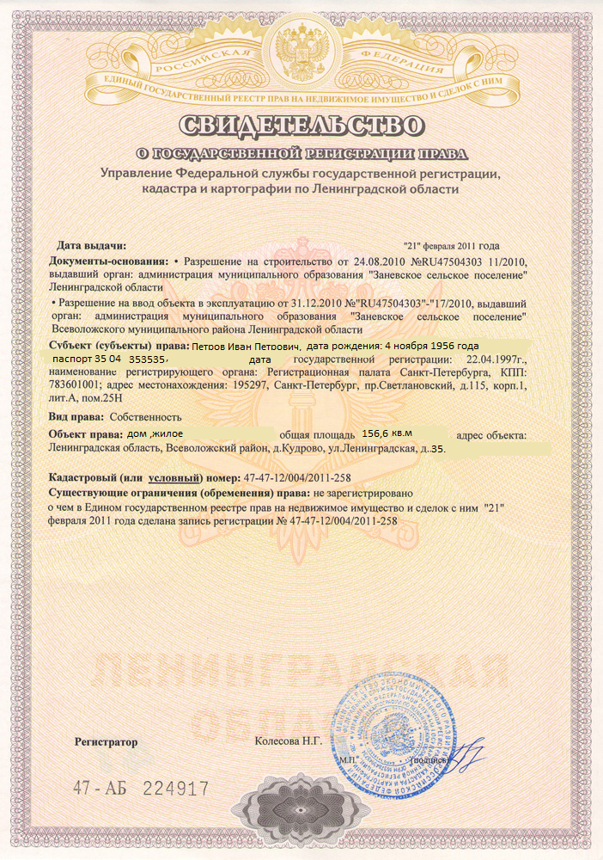

Инструмент проверки

В **администрацию муниципального образования**

**«Знаниевское сельское поселение»   
Ленинградской области**

*наименование уполномоченного органа*

__________________________________________

*наименование юридического лица,*

__________________________________________

*юридический и почтовый адреса,*

____________________________________________

____________________________________________

*ИНН, ОГРН, банковские реквизиты - для юридических лиц,*

**Петрова Ивана Петровича,**

**Ленинградская обл., Всеволожский район, д.Кудрово, ул.Ленинградская, д.35**

*Ф. И. О., адрес регистрации*

*(места жительства) - для физических лиц.*

ЗАЯВЛЕНИЕ

Прошу выдать впервые, **взамен ранее выданного разрешения на строительство, срок которого не истек**,

*(нужное подчеркнуть)*

разрешение на строительство, **реконструкцию**

*(нужное подчеркнуть)*

объекта индивидуального жилищного строительства на земельном участке по адресу:

**Ленинградская обл., Всеволожский район, д.Кудрово, ул.Ленинградская, д. 35**

(регион, район, населенный пункт, улица, номер дома или кадастровый номер участка)

сроком на **12** месяца(ев).

Право на пользование землей закреплено **договором аренды земельного участка**

*(наименование документа)*

от «**14» апреля 2009** г. № **778**

Обязуюсь обо всех изменениях, связанных с приведенными в настоящем заявлении сведениями, сообщать в **администрацию муниципального образования** «**Знаниевское сельское поселение» Ленинградской области**

*(наименование уполномоченного органа)*

Прошу результат предоставления государственной услуги в форме документа на бумажном носителе:

**а) вручить лично;**

б) направить по месту фактического проживания (месту нахождения) в форме документа на бумажном носителе.

*(нужное подчеркнуть)*

Даю согласие на обработку моих персональных данных, указанных в заявлении, в порядке, установленном законодательством Российской Федерации о персональных данных.

Застройщик

________________ _________________ **Петров Иван Петрович**

*(должность) (подпись) (Ф.И.О.)*

**22 или 23** **мая** **2018** г.

*Подсчет баллов*

|  |  |
| --- | --- |
| Выбраны и заполнены строки, предназначенные для заполнения физическим лицом; строки, предназначенные для заполнения от имени юридического лица, не заполнены | 1 балл |
| Верно указан адресат | 1 балл |
| Верно указаны фамилия, имя, отчество заявителя | 1 балл |
| Верно указано место жительства заявителя | 1 балл |
| Подчеркнуто «взамен ранее выданного разрешения на строительство, срок которого не истек» | 1 балл |
| Подчеркнуто «реконструкцию» | 1 балл |
| Верно указан адрес в просительной части | 1 балл |
| Верно указан срок действия разрешения | 1 балл |
| Верно указано наименование документа, закрепляющего пользование землей | 1 балл |
| Верно указан номер договора аренды | 1 балл |
| Верно указана дата договора аренды | 1 балл |
| Верно указано наименование уполномоченного органа в обязательстве | 1 балл |
| Подчеркнуто «вручить лично» | 1 балл |
| Верно указаны фамилия, имя, отчество при оформлении подписи | 1 балл |
| Подпись отсутствует | 1 балл |
| Должность не указана | 1 балл |
| Верно указана дата (день тестирования или следующий после тестирования день) | 1 балл |
| ***Максимальный балл*** | ***17 баллов*** |